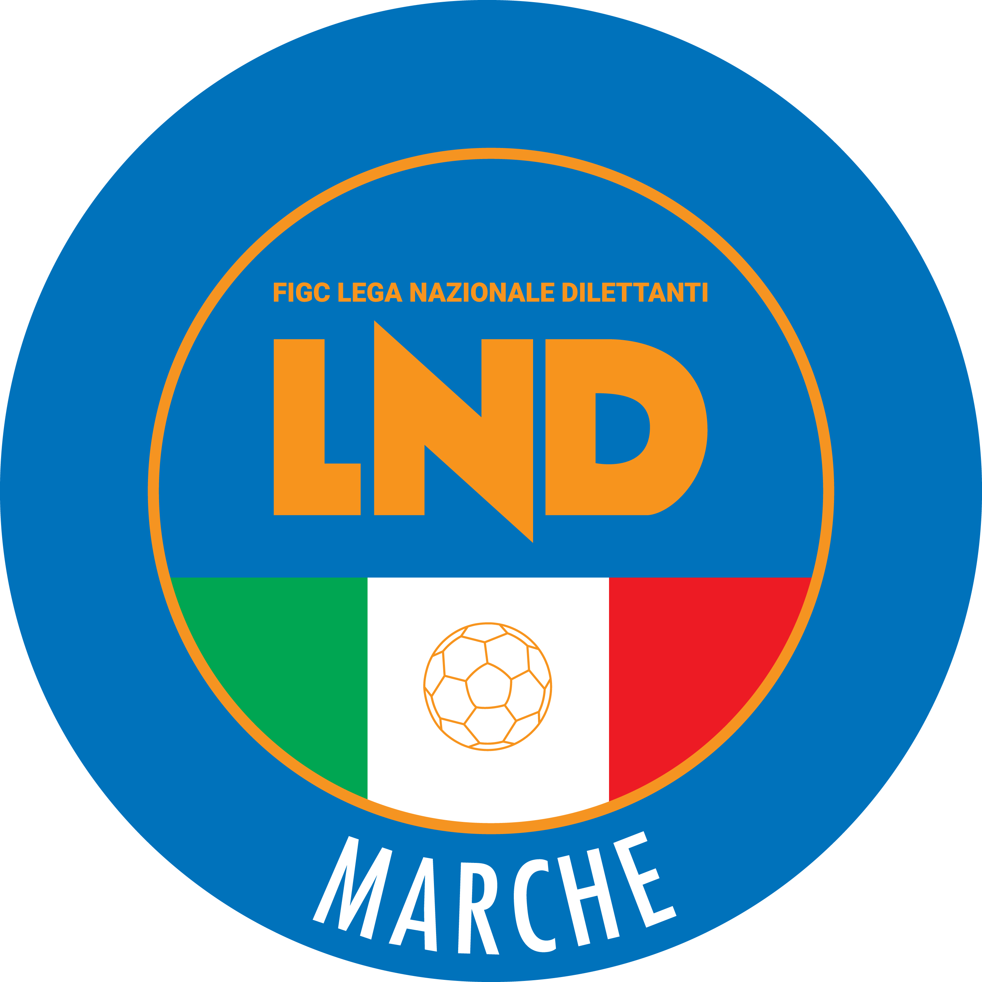 | Federazione Italiana Giuoco Calcio  Lega Nazionale Dilettanti  COMITATO REGIONALE MARCHE  Via Schiavoni, snc - 60131 ANCONA  CENTRALINO: 071 285601 - FAX: 071 28560403  sito internet: marche.lnd.it  e-mail: c5marche@lnd.it  pec: c5marche@pec.figcmarche.it  Telegram: https://t.me/lndmarchec5
Stagione Sportiva 2022/2023

Comunicato Ufficiale N° 08 del 02/09/2022

CALCIO A CINQUE

SOMMARIO

SOMMARIO 1
COMUNICAZIONI DELLA F.I.G.C. 1
COMUNICAZIONI DELLA L.N.D. 1
COMUNICAZIONI DELLA DIVISIONE CALCIO A CINQUE 1
COMUNICAZIONI DEL COMITATO REGIONALE MARCHE 1

COMUNICAZIONI DELLA F.I.G.C.

COMUNICAZIONI DELLA L.N.D.

CIRCOLARE N. 18 DEL 31.08.2022 L.N.D.

Si trasmette, per opportuna conoscenza, la copia della circolare n. 18 del 31.8.2022 della L.N.D. avente per oggetto: A Coverciano con il Museo del Calcio

COMUNICAZIONI DELLA DIVISIONE CALCIO A CINQUE

COMUNICAZIONI DEL COMITATO REGIONALE MARCHE

Per tutte le comunicazioni con la Segreteria del Calcio a Cinque - richieste di variazione gara comprese - è attiva la casella e-mail c5marche@lnd.it; si raccomandano le Società di utilizzare la casella e-mail comunicata all'atto dell'iscrizione per ogni tipo di comunicazione verso il Comitato Regionale Marche.

SPOSTAMENTO GARE

Non saranno rinviate gare a data da destinarsi.
Tutte le variazioni che non rispettano la consecutio temporum data dal calendario ufficiale non saranno prese in considerazione. (es. non può essere accordato lo spostamento della quarta giornata di campionato prima della terza o dopo la quinta).
Le variazione dovranno pervenire alla Segreteria del Calcio a Cinque esclusivamente tramite mail (c5marche@lnd.it) con tutta la documentazione necessaria, compreso l’assenso della squadra avversaria, inderogabilmente entro le ore 23:59 del martedì antecedente la gara o entro le 72 ore in caso di turno infrasettimanale.
Per il cambio del campo di giuoco e la variazione di inizio gara che non supera i 30 minuti non è necessaria la dichiarazione di consenso della squadra avversaria.

SOCIETA’ INATTIVE

La sottonotata società ha comunicato l’inattività a partire dalla stagione sportiva 2022/2023

Matr. 953.143 A.S.D. VOLANTE Pergola (PU)

Visto l’art.16 commi 1) e 2) N.O.I.F. si propone alla Presidenza Federale per la radiazione dai ruoli.
Ai sensi dell’art. 110 p.1) delle N.O.I.F. i calciatori tesserati per la suddetta Società sono svincolati d’autorità dalla data del presente comunicato ufficiale.

C.U. N° 29 F.I.G.C. – S.G.S. DEL 23/08/2022 – SISTEMA QUALITA’ DEI CLUB GIOVANILI

Il Settore Giovanile e Scolastico con il C.U. in epigrafe ha dato avvio alla riforma del sistema di riconoscimento di qualità dei Club Giovanili, in particolare di quelli che svolgono attività in tutte le categorie di settore giovanile che negli anni precedenti hanno seguito il percorso di formazione per giovani calciatori e calciatrici sin dalle categorie di base.

Il principio che sostiene il nuovo sistema è che il Club venga valorizzato per l’intero percorso svolto nell’ambito dell’attività giovanile a partire dall’attività svolta nelle categorie di base per concludersi con le attività di carattere agonistico.

Il sistema di Qualità dei Club Giovanili va quindi ad integrarsi con quanto già previsto nel precedente

Sistema di Riconoscimento delle Scuole Calcio, integrando un quarto livello di qualità.

I livelli considerati, dal più alto al più basso, in questo nuovo sistema sono i seguenti:

- CLUB GIOVANILI DI 4° LIVELLO (competenza Settore Giovanile e Scolastico Nazionale)

- CLUB GIOVANILI DI 3° LIVELLO (già Scuole di Calcio di Elite)

- CLUB GIOVANILI DI 2° LIVELLO (già Scuole di Calcio)

- CLUB GIOVANILI DI 1° LIVELLO (già Centri Calcistici di Base)

- CLUB NON CLASSIFICATI

Il Coordinamento Federale Regionale Marche FIGC/SGS organizzerà a breve delle apposite riunioni per le necessarie spiegazioni relative al Comunicato in epigrafe.

Intanto si raccomanda alle società una attenta lettura di quanto pubblicato.

Si allega al presente C.U. il C.U. nr. 29 del 23/08/2022 di FIGC/SGS Nazionale.

Le società potranno effettuare il download degli allegati al sopra citato C.U. collegandosi al seguente link: https://www.figc.it/it/giovani/sgs/comunicati-ufficiali/cu-n29-sistema-di-qualit%C3%A0-dei-club-giovanili-2022-2023/

CAMPIONATI

COPPE

COPPA ITALIA CALCIO A 5
VARIAZIONI AL PROGRAMMA GARE

GIRONE 2
Data Gara | N° Gior. | Squadra 1 | Squadra 2 | Data Orig. | Ora Var. | Ora Orig. | Impianto
09/09/2022 | 1 A | NEW ACADEMY | AVENALE |  | 21:15 | 21:00

GIRONE 8
Data Gara | N° Gior. | Squadra 1 | Squadra 2 | Data Orig. | Ora Var. | Ora Orig. | Impianto
09/09/2022 | 1 A | OSIMO FIVE | POLISPORTIVA VICTORIA | 10/09/2022 | 21:00 | 15:00

GIRONE 14
Data Gara | N° Gior. | Squadra 1 | Squadra 2 | Data Orig. | Ora Var. | Ora Orig. | Impianto
09/09/2022 | 1 A | REAL ANCARIA | CALCETTO CASTRUM LAURI | 10/09/2022 | 21:00 | 15:00

* * *

ORARIO UFFICI

L’orario di apertura degli uffici del Comitato Regionale Marche è il seguente:

GIORNO | MATTINO | POMERIGGIO
Lunedì | chiuso | 15.00 – 17.00
Martedì | 10.00 – 12.00 | chiuso
Mercoledì | chiuso | chiuso
Giovedì | 10,00 – 12.00 | chiuso
Venerdì | chiuso | chiuso

E’ comunque attivo durante i suddetti orari, salvo assenza degli addetti, anche il servizio telefonico ai seguenti numeri:
Ufficio Segreteria 071/28560404
Ufficio Amministrazione 071/28560322
Ufficio Tesseramento 071/28560408
Ufficio Emissione Tessere 071/28560401

Pubblicato in Ancona ed affisso all’albo del C.R. M. il 02/09/2022.

Il Responsabile Regionale Calcio a Cinque  (Marco Capretti) | Il Presidente  (Ivo Panichi)

